教材４－（１）の解答 天気の様子
○次の問いに答えましょう。
(１) 晴れた日の外の気温のはかり方について，次の①～③の中から正しいものを１つ選び，その番号を書きましょう。
① 温度計の液だめに直接日光が当たるようにして，
風通しのよい場所ではかる。
② 温度計の液だめに直接日光が当たらないようにし

②

て，風通しのよい場所ではかる。
③ 温度計の液だめに直接日光が当たらないようにし
て，風通しの悪い場所ではかる。

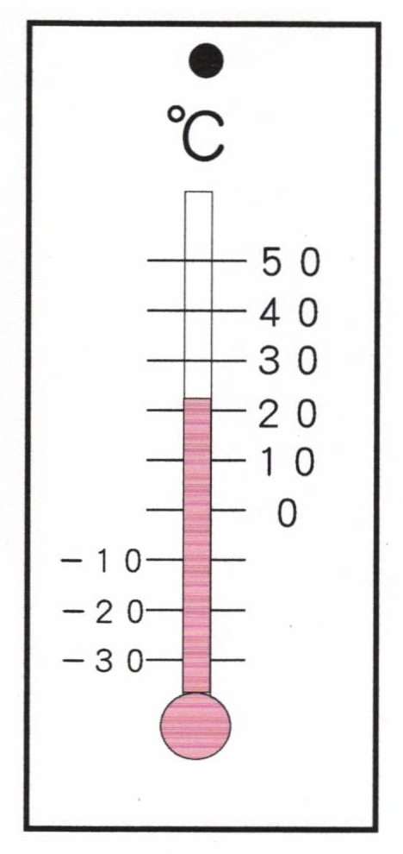
(２) 温度計を読むときの目の位置について，次の①～③の中で正しいものを１つ選び，その番号を書きましょう。
①

②
②

③

ポイント
液だめに手をふれたり，息をかけたりしないようにしましょう。正しい気温がはかれません。
注意しよう

（３） 次の【グラフ】は，５月１５日から３日間の，それぞれ午前９時か
ら午後３時までの気温の変わり方を記録したものです。
【グラフ】
(ア) ３日間のうち，晴れの日は何日あったでしょうか。
ポイント  晴れの日の気温の変化のグラフは，山のような形をしています。  ２ | 日

(イ) 晴れの日の気温の変わり方のとくちょうについて，次の①～③の中から正しいものを１つ選び，その番号を書きましょう。

① くもりや雨の日と比べて，気温の変わり方が大きい。
② くもりや雨の日と比べて，気温の変わり方が小さい。
③ くもりや雨の日と，気温の変わり方はあまり変わら ①
ない。

(４) コップの中に氷水を入れました。しばらくすると，コップの外側に水のつぶがつきました。
(ア) コップの外側に水のつぶがついたのは，空気中の何がコップの表面で冷やされたからですか。
水じょう気
(イ) 晴れている寒い日の朝，まどガラスにも水のつぶがつくことがあります。水のつぶがつくのは，まどのどちら側でしょうか。次の①～③の中から正しいものを１つ選び，その番号を書きましょう。

① まどの内側 ② まどの外側 ①
③ まどの内側と外側の両方
ポイント
部屋の中は外よりあたたかいので，まどガラスの回りの空気が冷やされて，空気中の水じょう気が水のつぶとなり，まどガラスの内側につきます。

まとめの学習
○百葉箱の仕組みについて調べましょう。
○気温が最も高くなる時こくは午後１～２時です。太陽が最も高くなる
正午から１～２時間ほどおくれるのはなぜでしょうか。
教材４－（２）の解答 天気の様子
○次の問いに答えましょう。
（１）ある２日間の気温の変化を調べてグラフにしたところ，次のようになりました。１日を通して，くもりであったと考えられるグラフの番号を書きましょう。
① ②
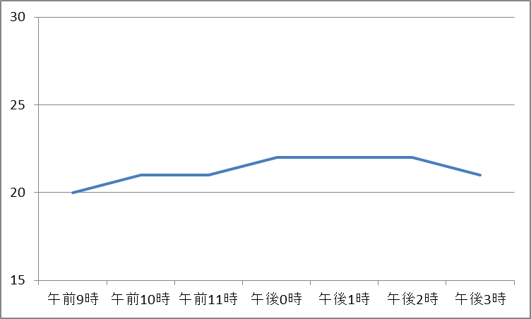
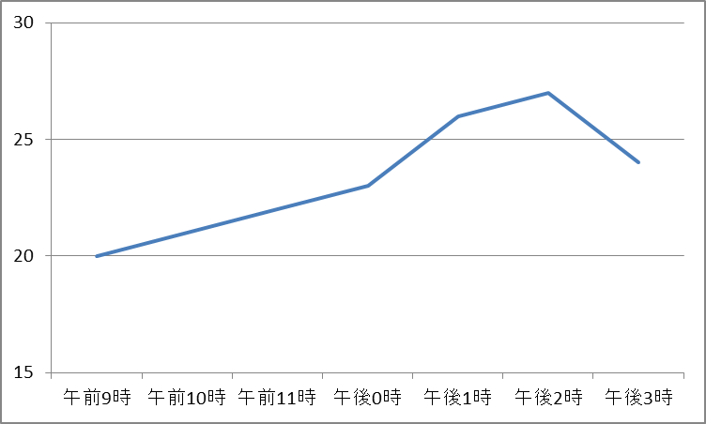
気温（℃）
気温（℃）

②

時刻
時刻

（２）１日の気温の変化を調べた結果からわかることについて，次のようにまとめました。文の中のア～ウで，正しいことばをそれぞれ選び，その番号を書きましょう。

晴れの日は，気温の変化が（ア ①大きく ②小さく）， 昼すぎの気温が一
番（イ ①低い ②高い）。また，くもりや雨の日は，晴れの日と比べて，気温
の変化が（ウ ①大きい ②小さい）。
ポイント
②
②
①
ア イ ウ
○晴れの日は気温の変化が山型のグラフに，くもりや雨の日は気温があまり上がらない平らなグラフになります。

（３）冷たい氷水の入ったコップをしばらく室内に置い
【図】
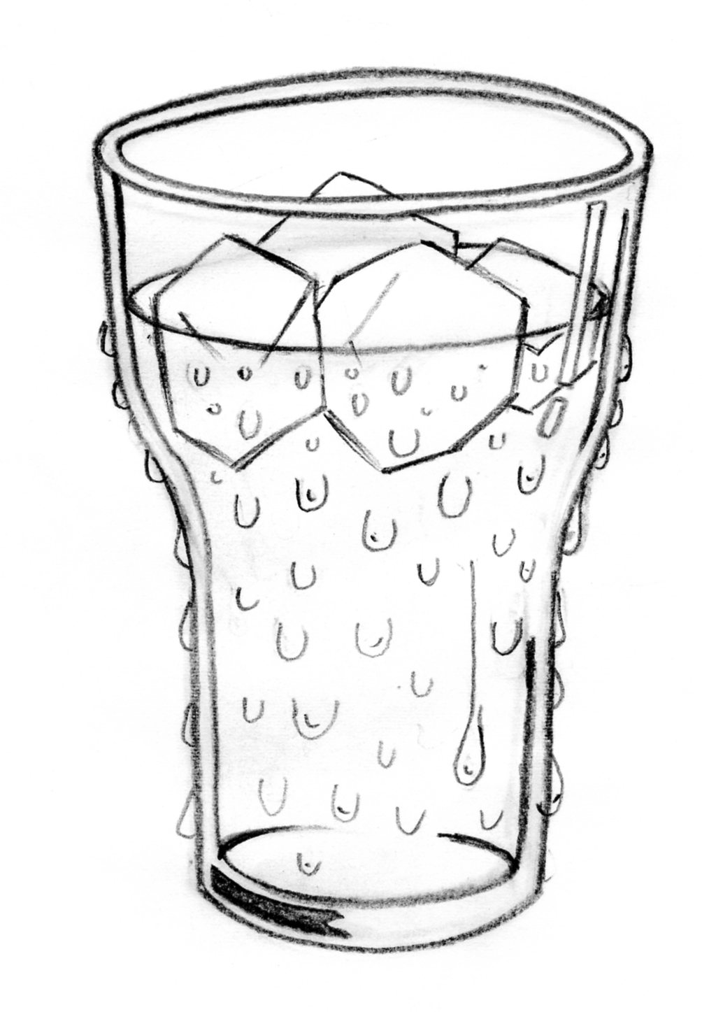
たところ，【図】のようにコップの表面に水てきがつ
きました。このことについて説明した次の文のア，
イにあてはまることばを，下の①～④の中から１つ
選び，その番号を書きましょう。
水てき
・コップの表面についた水てきは，空気中の（ア）
が冷たいコップにふれて冷やされ，（イ）のつぶ
となってついたものである。
①水じょう気 ②水 ③氷 ④空気
①
②
ポイント
○晴れている寒い日の朝，まどガラスの内側に水てきがつくのも同じです。
ア イ

教材４－（３）の解答 天気の様子
○次の問いに答えましょう。
（１）次のような実験をしました。この実験から分かることを書きましょう。
＜実験＞

ラップシートでおおいをしたビーカーとおおいのないビーカーにそれぞれ同じ量の水を入れ、２セット用意し、一方は日なた、もう一方は日かげにおいて、しばらく置いた後、水の量などを調べました。

日かげ
日なた

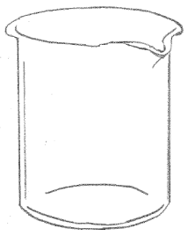
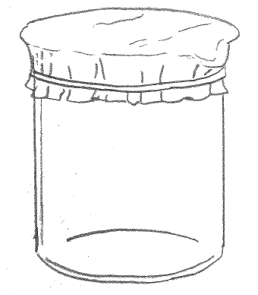
ア
イ
ウ
エ

＜結果＞
アは水がへっていた。
イは水はへってなかった。ラップには水てきがついていた。
ウは水が少しへっていた。
エは水はへってなかった。ラップに少しだけ水てきがついていた。

この実験結果からどんなことが考えられますか。下に考えをまとめて書きましょう。
ポイント
おおいをしないと、水がへっているということから、水がじょう発して空気中に出て行ったと考えられます。
また、日なたのほうがじょう発した水の量が多いことから、温かいほうが、早くじょう発すると考えられます。
考察を書くときは、自分の考えと、根きょを示すようにしましょう。

教材４－（４）の解答 天気の様子

○次のようなことがおこったわけについて習ったことをもとに説明してみましょう。

（１）冷やしておいたジュースの入ったペットボトルを机においておいたら外側に水てきがついていた。
ペットボトルのまわりの空気が冷やされて、空気中の水じょう気が水てきになってペットボトルの周りについた。
空気の温度が上がるとともに、ペットボトルの中のジュースの温度も上がり、表面についていた水てきがふたたび、水じょう気となって空気中に出ていった。
ペットボトルの中のジュースの温度が上がり、表面についていた水てきがふたたび、水じょう気となって空気中に出ていった。
空気中には水じょう気がふくまれていて、冷やされると、水になって目に見えるようになります。上の例のように、空気中の水じょう気が冷やされて（冷たいものにふれて）水てきがつくことを結露（けつろ）といいます。

（２）（１）のペットボトルをさらにそのままつくえにおきっぱなしにしておくと、外側についていた水てきがなくなっていた。

（３）寒い日の朝，部屋の窓ガラスの内側に水てきがついていた。
部屋の空気中にふくまれていた水じょう気が冷たくなったガラスにふれてが水てきになって、ガラスの表面についた。

ポイント

